# 工厂模式

1. 定义

Define an interface for creating an object,bug let subclass decide which class to instantiate.Factory Method lets a class defer instantiation to subclass.

1. 类图

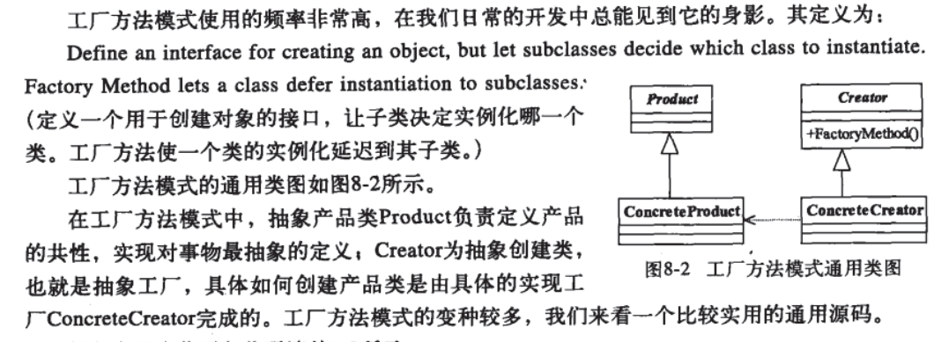

1. 模式的应用
2. 模式的优点
3. 良好的封装性，代码结构清晰；
4. 扩张性非常优秀；
5. 屏蔽产品类，调用者无需关心；
6. 解耦：符合迪米特原则、依赖倒置、里氏替换原则
7. 模式的缺点
8. 由于没有借口，扩展困难；
9. 不利于测试，不能mock方式虚拟一个对象
10. 单例与单一职责原则有冲突：单例模式把“要单例”和业务逻辑融合在一个类中了（通过Spring来管理对象，实现单例）
11. 实际应用场景
12. New对象的替代品；
13. 需要灵活的、可扩展的框架时；
14. 最佳实践
15. 注意事项

